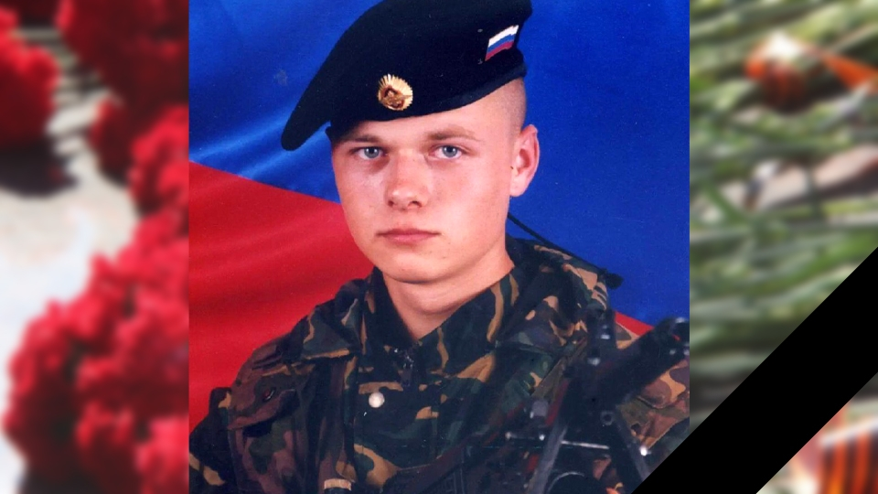

**ГОЛУБНИЧИЙ ВИКТОР АНАТОЛЬЕВИЧ**

В селе Грачёвка Петровского района Саратовской области 24 марта 2023 года простились с добровольцем, погибшим в ходе специальной военной операции, Виктором Голубничим.

Виктор Анатольевич Голубничий родился 28 февраля 1985 года в селе Терновка Бахчисарайского района Крымской области. Девятилетнее образование получил в школе села Грачёвка Петровского района, затем закончил СПТУ-66, где получил специальность повара. В 2003 году его призвали в армию, службу наш земляк - рядовой гвардейской войсковой части 21511 проходил в Волгограде, был награжден нагрудным знаком гвардии.

В сентябре 2022 года подписал контракт с ЧВК «Вагнер» и отправился на защиту мирных жителей Донецкой и Луганской народных республик.

Виктор Голубничий погиб 15 ноября 2022 года в городе Артёмовске Донецкой народной республики.